SOLICITAÇÃO DE INCORPORAÇÃO DE AMOSTRA(S)

A) Informações Gerais

1) A Micoteca URM possui um acervo diversificado de amostras de fungos pertencentes aos fungos, com classificação de risco níveis I e II de acordo com a Portaria do Ministério da Saúde vigente;

2) Poderão ser solicitadas a incorporação de, no máximo, 10 (dez) amostras por pedido;

3) O intervalo para envio de nova(s) solicitação(ões) é de 15 (quinze) dias úteis;

4) Ao final do preenchimento dessa solicitação, enviar para o e-mail micoteca.urm@ufpe.br. A equipe da Micoteca URM comunicará o recebimento em até três dias úteis. Caso isso não ocorra, favor entrar em contato.

5) Quando necessário e/ou solicitado, o cliente será notificado sobre o andamento do pedido, bem como quando estiver pronto para o envio do Número URM.

6) Qualquer dúvida, favor entrar em contato por e-mail (micoteca.urm@ufpe.br) ou por telefone (81.2126-8948);

7) Visando melhorar a qualidade dos serviços de identificação, fornecimento e incorporação de amostras de fungos, solicitamos que ao final de cada pedido o cliente responda a Avaliação de Satisfação do Cliente, a qual será enviada por e-mail.

B) Informações sobre o processamento da solicitação

1) O serviço de incorporação de amostra está sujeito a cobrança apenas em caso da amostra ser incorporada com acesso restrito. Favor entrar em contato para consulta deste valor antes de realizar a solicitação;

2) O prazo para finalização do pedido e envio do Número URM da(s) amostra(s) varia de acordo com a quantidade solicitada, podendo levar de 30 (trinta) a 45 (quarenta e cinco) dias úteis (sujeito a prorrogação). No caso de alteração do prazo cliente será notificado via e-mail ou telefone;

3) A(s) amostra(s) enviada(s) para incorporação passará(ão) por uma análise crítica pela equipe da Micoteca URM, e a confirmação do processamento desta(s) será dado em até 7 (sete) dias úteis (contados a partir da data de confirmação de recebimento do pedido pela equipe da Micoteca e liberação do Nº do pedido da solicitação);

4) Ao ser notificado que o pedido ficou pronto, o cliente receberá, quando pertinente, os dados para o pagamento referente ao valor do serviço.

5) O(s) Número(s) URM será(ão) enviado(s) por e-mail.

6) A(s) amostra(s) deverá(ão) ser incluída(s) nas publicações científicas como URM XXXX (Coleção de Culturas Micoteca URM, Departamento de Micologia, Centro de Biociências, Universidade Federal de Pernambuco, Recife, Brasil.

C) Informações sobre o preenchimento da solicitação

1) É obrigatório o preenchimento das informações referentes aos dados do(a) solicitante e da “Ficha para Incorporação de amostra” (disponível no site – www.ufpe.br/micoteca > Solicitações > Incorporação de Amostra(s));

2) A solicitação apenas começará a ser processada quando a(s) amostra(s) for(em) recebida(s) pela Micoteca e a equipe notificar o recebimento para o cliente;

3) É imprescindível que o cliente siga as recomendações para envio de amostras para incorporação.

D) Recomendações para envio de amostras para Incorporação
1) Somente será(ão) processada(s) a(s) amostra(s) que estiver(em) pura(s) e viável(is);
2) A(s) amostra(s) deverá(ão) ser cultivada(s) em meio(s) de cultura contido(s) preferencialmente em tubo(s) de ensaio (inclinação do meio deverá ser de até 2 cm do tubo), verificar imagem abaixo:
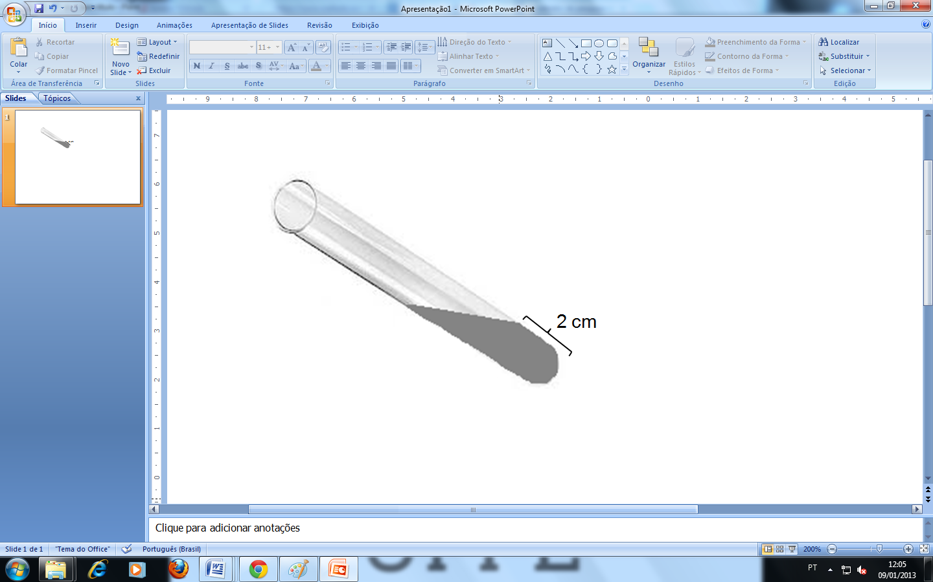
3) Os meios de cultura indicados são batata-dextrose-ágar (BDA), Ágar Sabouraud ou Ágar Extrato de Malte;

4) Recomendamos que a(s) amostra(s) seja(m) cultivada(s) 8 (oito) dias antes do envio;

5) O(s) tubo(s) de ensaio deverá(ão) ser embalado(s) separadamente com papel filme e, preferencialmente, em plástico tipo bolha e, quando pertinente, agrupados de forma que garanta a integridade dos mesmos durante o transporte;

6) O(s) tubo(s) de ensaio poderá(ão) ser entregue(s) na Micoteca ou enviado(s) pelos Correios. No caso de envio, o(s) tubo(s) deverá(ão) ser acondicionado(s) em caixa de papelão e/ou isopor, e a embalagem deverá estar lacrada e etiquetada externamente com os endereços (destinatário e remetente) e com o símbolo “Cuidado Frágil”:

7) A embalagem deverá ser postada como encomenda PAC ou SEDEX (preferencialmente SEDEX, para agilizar o transporte das amostras);

8) Endereço de postagem:

Micoteca URM
Cristina Maria de Souza Motta
Centro de Biociências – Depto. de Micologia
Av. da Engenharia, s/nº
Cidade Universitária
CEP: 50740-600 Recife – PE, Brasil
SOLICITAÇÃO DE INCORPORAÇÃO DE AMOSTRA(S)

De:
*a ser preenchido pela Micoteca

Nº do pedido*

Para: Cristina Maria de Souza Motta
Curadora da Micoteca URM

Prezada,

Vimos solicitar a V.Sa. a incorporação da(s) amostra(s) da(s) espécie(s) de fungo(s) abaixo relacionada(s), ao Acervo da Coleção de Culturas – Micoteca URM de Centro de Ciências Biológicas da Universidade Federal de Pernambuco
Nº de ordem | Código da Amostra | Espécie
1
2
3
4
5
6
7
8
9
10

DADOS DO(A) SOLICITANTE E ORIENTADOR (CASO EXISTA)

Solicitante e orientador:
Instituição/Empresa:
Endereço:
Fone: (xx) E-mail:

Data de preenchimento: / /

Observações:

☐ Li e estou de acordo com os termos acima descritos.

